**Aula 45 - LAB 1 - Instalação do Terraform**

OBJETIVOS DA AULA:

**1 - Instalando o Chocolatey**

**2 - Instalando o Terraform**

**FONTES:** [**https://developer.hashicorp.com/terraform/install**](https://developer.hashicorp.com/terraform/install)

————————————————————————————————

**1 - Instalando o Chocolatey**

No Powershell, vamos executar o seguinte comando:

**Set-ExecutionPolicy Bypass -Scope Process -Force; [System.Net.ServicePointManager]::SecurityProtocol = [System.Net.ServicePointManager]::SecurityProtocol -bor 3072; iex ((New-Object System.Net.WebClient).DownloadString('**[**https://community.chocolatey.org/install.ps1**](https://community.chocolatey.org/install.ps1)**'))**

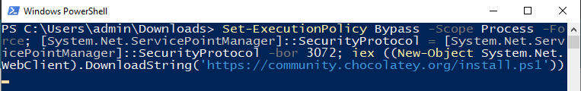

Com o comando concluído, podemos executar o comando **choco** para verificar.

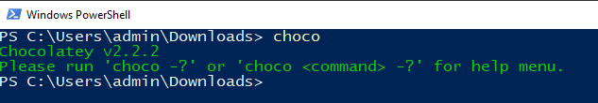

**2 - Instalando o Terraform**

Com o **Chocolatey** instalado, vamos executar o comando **choco install terraform**, em seguida colocar **Y** para continuar.

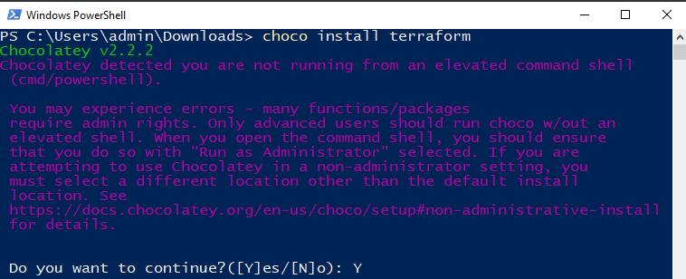

Com a ferramenta instalada, podemos executar o comando **terraform** para confirmar.

